**CARACTERISTICAS DO PROJETO**

**COFFEE SOLUTIONS**

INTEGRANTES:

GABRIEL LEMOS – RA:01202011

LEONARDO VICTOR – RA: 01201032

LUCAS SOUZA – RA: 01202104

LUIK DE CASTRO – RA: 01202054

PEDRO LOPES – RA: 01202095

RENNAN AQUINO – RA: 01202046

O projeto coffee solutions monitora a umidade de plantações de café, com o objetivo de trazer informações precisas para que o cafeicultor possa administrar melhor o manejo de sua produção, com o objetivo de trazer mais lucratividade e produtividade para sua fazenda.

Para se produzir um café de qualidade devemos levar em conta vários fatores e regras que os cafeicultores criaram, como avaliar o clima e o solo, variedades comerciais, tratos culturais. No nosso projeto abordaremos a umidade do café, nosso objetivo é monitorar a umidade do café durante o plantio, para controlarmos melhor a irrigação e o manejo da plantação, sabendo que o café deve estar com a umidade em 45% à 55% na fase de colheita.

As condições climáticas influenciam muito no cultivo da planta, por isso a análise manual da umidade dos grãos pode trazer alguns erros grosseiros e resultar em percas significativas para a produção do cafeicultor, por isso é recomendável manter um monitoramento do plantio para poder manejar da melhor forma com informações precisas.

Sabendo disso, estabelecemos em nosso projeto, uma faixa de umidade ideal (45% à 55%) na cor verde para notificar o cafeicultor, uma faixa de umidade de alerta (47%) na cor amarela, uma faixa de umidade de emergência (52%), e uma faixa de umidade critica (55%) na cor vermelha.

Assim como se pode observar abaixo:

|  |  |  |  |  |  |  |  |
| --- | --- | --- | --- | --- | --- | --- | --- |
| **UMIDADE** | | | | | | | |
| **critico** | **emergência** | **alerta** | **ideal** | | **alerta** | **emergência** | **critico** |
| **20%** | **25%** | **30%** | **45%** | **55%** | **60%** | **70%** | **80%** |

Para esse projeto utilizaremos o sensor DHT11 que consegue medir temperatura e umidade, de excelente qualidade. Que trabalha na faixa de 0 à 50ºC e uma umidade de 20% a 80%.

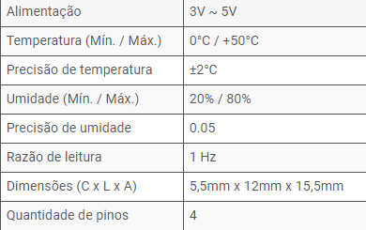

Referencias.

Cafepoint.com.br

<https://www.cncafe.com.br/site/>